CSRF攻击钓鱼项目：
项目介绍：
通过访问病毒网页，使金库中的钱减少

首先先做好前期准备，使其具备注册，登录，转账功能，正常登录后使浏览器能正常保存一个cookie，关闭django自带的防csrf的中间件，优化使用了class的装饰器和中间件等
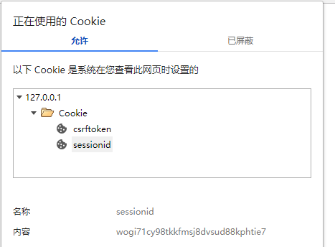
钓鱼网站页面，使用iframe实现刷新一次，数据库中存储的小金库金额减少：
